**LC 17 : Solides cristallins**

**Niveau :** CPGE

**Prérequis :** Interactions de Van der Waals, liaison hydrogène, liaisons (métallique, ionique, covalente)

**[1]** Flore DUNAC et Jean-François Le MARÉCHAL. Expériences de chimie. Dunod, 2019.

**[2]** Bruno FOSSET, Jean-Bernard BAUDIN et Frédéric LAHITÈTE. Chimie tout-en-un PCSI. Dunod, 2016.

**[3]** Marc-Alexandre SCHOTT et al. Chimie PCSI. de Boeck, 2014.

**[4]** Chimie II 1re année PCSI, H-Prépa, 1996.

**[5]** Chimie 1re année MPSI-PTSI, H-Prépa, 2003.

1. **Modèle du cristal parfait**
2. **Cristaux métalliques**
3. **Diversité de cristaux et propriétés**

**Intro :**

Expérience 1 : Cristaux de CuSO4

* Faire chauffer de l’eau à 90°C et la saturer en CuSO4
* Placer un caillou afin de permettre aux cristaux de germer (abaissement local de l’énergie potentielle)
* laisser refroidir : les cristaux sont prêt en 2 heures environ

On observe une structure macroscopique ordonnée. Peut -ton expliquer cette structure par une organisation microscopique ?

1. **Modèle du cristal parfait**

**1)Présentation du modèle**

**[2]p650**

**Cristal parfait : empilement tripériodique de particules, sans défaut et de taille infinie**

**Réseau : ensemble de points se répétant de manière régulière à l’infini.**

**[3]p394**

**Nœud : point du réseau**

La répétition des nœuds étant régulière, on peut partir d’un nœud et obtenir tous les autres par translation selon 2 vecteurs pour réseau à 2 dimension ou 3 en 3D

**Maille du réseau :** **Parallélogramme (2D) ou parallélépipède (3D) défini par les vecteurs permettant de passer d’un nœud à un autre**

**[3]p394**

**Motif : plus petite entité physique qui se répète par translation**

**~Diapo :** exemple de maille, avec vecteurs, motif, …

**Cristal = Réseau + Motif**

**2) La maille cristalline**

**[3]p397-399**

Approximation : atomes = sphères dures impénétrables et indéformable

Dans ce chapitre nous étudierons seulement les solides cristallisant dans la maille cubique à face centrée de paramètre a **(la dessiner au tableau)**.

Nous allons définir quelques notions en les illustrant sur le cuivre.

**[2]p684**

(sur Chimgéné je ne sais pas si ils donnent le paramètre de maille ou le rayon des atomes, donner le rayon des atomes préférentiellement, le paramètre de maille sera déduit pdt la coordinence (**a=361pm [2]p684 donc r = 128 pm )**

**A l’écran** : illustrer chaque définition sur l’exemple du cuivre en maille CFC en montrant la maille sur Chimgéné.

* Faire varier le rayon apparent pour y voir plus clair
* Montrer la condition de tangence
* Représenter plusieurs mailles pour la population.

= 4 pour CFC

**Population :** (ou multiplicité)  **nombre de motifs appartenant en propre à la maille.**

**Coordinence d’un motif : nombre de plus proches voisins dans la maille**

= 12 pour CFC

**Condition de tangence : les sphère dures les plus proches les unes des autres sont en contact tangent**

a

r

🡪Le long de la diagonale d’une face CFC

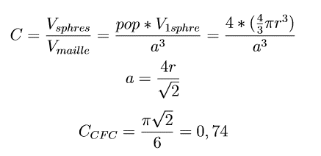

**Condition de tangence**: = 4r soit

**Compacité : Caractérise l’espace occupé au sein de la maille :**

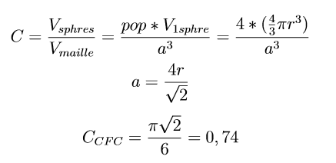

**Avec la condition de tangence :**



🡪 74% de la maille CFC est occupé par les sphères durs

**Masse volumique : (kg.m-3)**

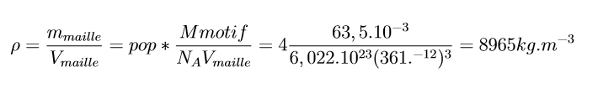

*Nous avons pu grâce à des données microscopiques théorique, déterminer des propriétés macroscopiques du métal comme sa masse volumique. Mais est-ce compatible avec l’expérience ? Le modèle est-il adéquat pour décrire la réalité ?*

**3) Prévisions et données expérimentales**

Nous allons déterminer expérimentalement la masse volumique du cuivre et la comparer à celle déterminée dans le modèle du cristal parfait.

Expérience 2 : Détermination de la masse volumique du cuivre

**[1]p132**

* Peser une fiole jaugée de 50mL
* Introduire des copeaux de cuivre et déterminer la masse (incertitude δmcu) (différence masse fiole après ajout et avant ajout du cuivre)
* Compléter avec de l’eau et peser la masse d’eau ajoutée ( (incertitude δmeau) (différence masse fiole après ajout et avant ajout de l’eau) Attention lors de l’ajout de l’eau jusqu’au trait de jauge, bien agiter puis recompléter jusqu’au trait de jauge.

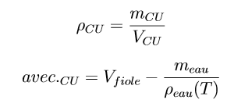

**avec**

* Attention à la température, masse volumique de l’eau tabulée [[lien](https://www.thermexcel.com/french/tables/eau_atm.htm)]

Incertitude :

Comparer la masse volumique trouvée et celle déterminée plus haut.

Si le résultat est mauvais, discuter les incertitudes et d’éventuelles erreurs systématiques

Dans la suite nous verrons d’autres maille et on pourra de façon systématique comparer les résultats du modèle et de la réalité.

*Armés de ces outils descriptifs, nous pouvons désormais décrire des cristaux réels dans tout leur diversité.*

1. **Cristaux métalliques**

**Cristal métallique : cations aux nœuds, baignant dans une « mer d’électrons »**

**1)Empilement compacts**

Diapo : Empilement ABC et ABA

Prenons un premier plan de sphères dures A. Lorsque l’on cherche à empiler un deuxième plan B , les sphère dures vont se loger au-dessus des interstices du plan A.

Si l’on veut ajouter un 3ème plan de sphères dures, il y a deux manières de faire :

* Soit le placer encore en décaler par rapport au 1er plan A  : **ABC** **🡪 Maille cubique à face centrée** Diapo
* Soit le placer juste au-dessus du premier plan : **ABA 🡪 maille hexagonale** Diapo

On a déjà étudié la CFC et on peut montrer que la maille hexagonale à la même compacité qui est la compacité maximale :



Certains corps simples peuvent cristalliser dans des mailles différentes : on dit qu’ils ont différentes **variétés allotropiques.**

**Variétés allotropiques : différentes formes cristallines dans lesquels un corps simple peut cristalliser.**

Expérience 3 : recalescence du fer : transition allotropique du fer **[**[**lien**](http://old.physique-ens-cachan.educ.space/laboratoire/experiences/fichiers/Polymorphisme_fer.pdf)**]** (filmer en préparation si ça marche)

* Un fil de fer (corde de piano) est tendu entre deux potences.
* On lui suspend en son milieu une masselotte d’une dizaine de grammes.
* Les extrémités sont reliées par des connexions isolées électriquement à une alimentation stabilisée de puissance, ce qui permet de faire passer un courant de forte intensité dans le fil
* Envoyer 20A correspondant à une tension autour de 20V en fonction de la variation de la résistance avec la température pour chauffer le fil de fer
* T augmente 🡪 fil se dilate. Or sa section restant constante, la longueur du fil va augmenter (la masse va descendre d’après le protocole)
* T augmente jusqu’à fil rouge et T> 906°C
* on coupe le courant T diminue et le fil se contract
* A T= 906°C changement de forme allotropique de γ à α moins dense . Le fil va alors se dilater ( et la masse va redescendre brusquement d’après le protocole).
* Ensuite T diminue, le fils recommence à se contracter.

Le comportement du fil de fer lors du refroidissement ( brusque dilatation pendant la contraction) est dû au fait que le fer se présente sous deux variétés allotropiques :

* le fer γ cristallisant dans une maille CFC pour T > 906°C Chimgéné
* le fer α cristallisant dans une maille cubique centrée pour T< 906°C

Le fer passe d’une structure d’empilement compact à haute température à une structure d’empilement non compact que nous allons étudier pour comprendre l’expérience précédente.

**2) Empilement non compact**

Chimgéné fer α

On va traiter , de la même manière que la structure cfc, la structure à face centrée :

Diapo : face centrée calcul

On voit que la compacité pour le fer α est plus faible que celle du fer γ.

Lors du refroidissement le fil se contracte jusqu’à T= 906°C où i l va changer de forme allotropique de γ à α moins dense car compacité plus faible. Le fil va alors se dilater.

Le fils continu à se refroidir ensuite et le fil à se contracter.

La notion de compacité soulève la notion d’espace non occupé dans la maille : pour le CFC, 74% de la maille est occupée par des sphères dures. Il reste donc 26% du volume de la maille qui est non occupé : sites cristallographiques !

**3) Sites interstitiels et alliages**

Ne pas hésiter à intervertir avec la partie précédente si l’expérience de recalescence échoue.

On revient à la maille CFC et à l’exemple du cuivre, intéressons nous aux espaces vacant : les **sites interstitiels**.

Chimgéné : montrer les sites octaédriques et tétraédrique

**[3]p400**

On voit 2 sortes de sites intersticiels :

* **Sites tétraédriques :** interstices entre 3 sphères adjacentes d’un même plan, et la sphère du plan supérieur en contacte avec les 3 sphères.
  + **Ils sont au centre des petits cubes d’arrête a/2 pour une maille CFC.** FAIRE SCHEMA

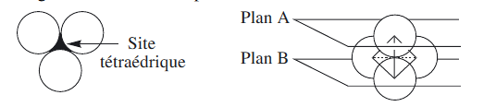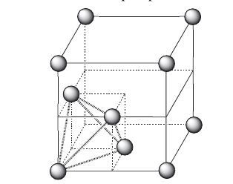

* + **Ils sont donc 8 dans une maille.**
  + **Rayon maximal du site rt :**

**d**

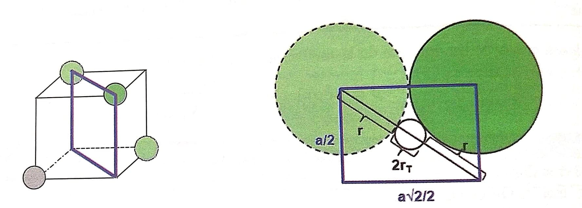

**a/2**

il y a contact entre le centre du site tétra et un sphère le long de la demi diagonale du petit cube d’arête a/2 : **r+ rt = d/2**

**Or :**

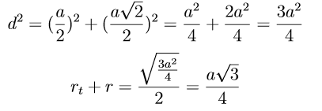

**La condition de tangence entre les sphères dures du CFC donne**

**donc rt ~ 0,225r**

**[3]p400**

* **Sites octaédriques :**  interstices qui ne sont pas recouverts par les sphères lorsque le 2ème plan est ajouté au premier
  + **1 au centre de la maille (** les 6 sphères aux centre des faces forment les sommets de l’octaèdre), **1 au centre de chaque arête de la maille** (chacun appartenant à 4 mailles à la fois)
  + **Il y en a donc 1+ 12*1/4 = 4 sites octa qui appartiennent en propre à une maille.**
  + **Rayon maximal du site ro :**

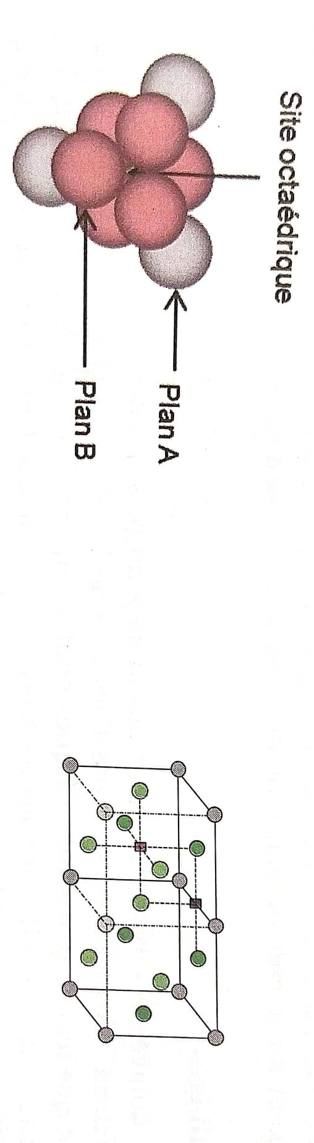

** Il y a contact entre le centre du site octa et deux sphère au centre de deux faces du cube : 2ro+2r=a or la condition de tangence entre les sphères dures du CFC donne et donc ro= 0,414r**

Ces sites vont être très utiles lorsque l’on voudra insérer des atomes dans un cristal :

**[3]p402**

**Application aux alliages :**

* **Alliages de substitution : certains atomes du réseau hôte sont remplacés par des atomes d’autre éléments.** Ces alliages sont possibles si :
  + **Les deux métaux cristallisent dans le même type de maille**
  + **Que leurs rayons atomiques et électronégativités soient comparables**

Chimgéné : exemple Cu3Au ( dans mes dérivés de péruvkyte)

* **Alliage d’insertion : un petit atome se loges dans un site du réseau hôte sans occasionner trop de déformation.**

C’est ce qui est utilisé pour faire de l’acier : on ajout des atomes de carbone dans la maille du fer. Plus il y a de carbone, plus l’acier est résistant mais de moins en moins malléable.

(Connaitre les prop des cristaux métalliques **[3]p401 )**

*Nous nous sommes jusque-là intéressés exclusivement aux cristaux métalliques mais il existe une grande variété de cristaux non métalliques. On va en voir quelques – uns.*

1. **Diversité de cristaux et propriétés**
2. **Solides covalents**

**[3]p403**

**[2]p687**

Pour comprendre les propriétés des cristaux covalents on va s’intéresser à deux variétés allotropiques du carbone : le carbone graphite et le carbone diamant.

* Le **diamant** cristallise dans une maille CFC dans laquelle 1 site tétraédrique sur deux est occupé par un atome de carbone. Diapo

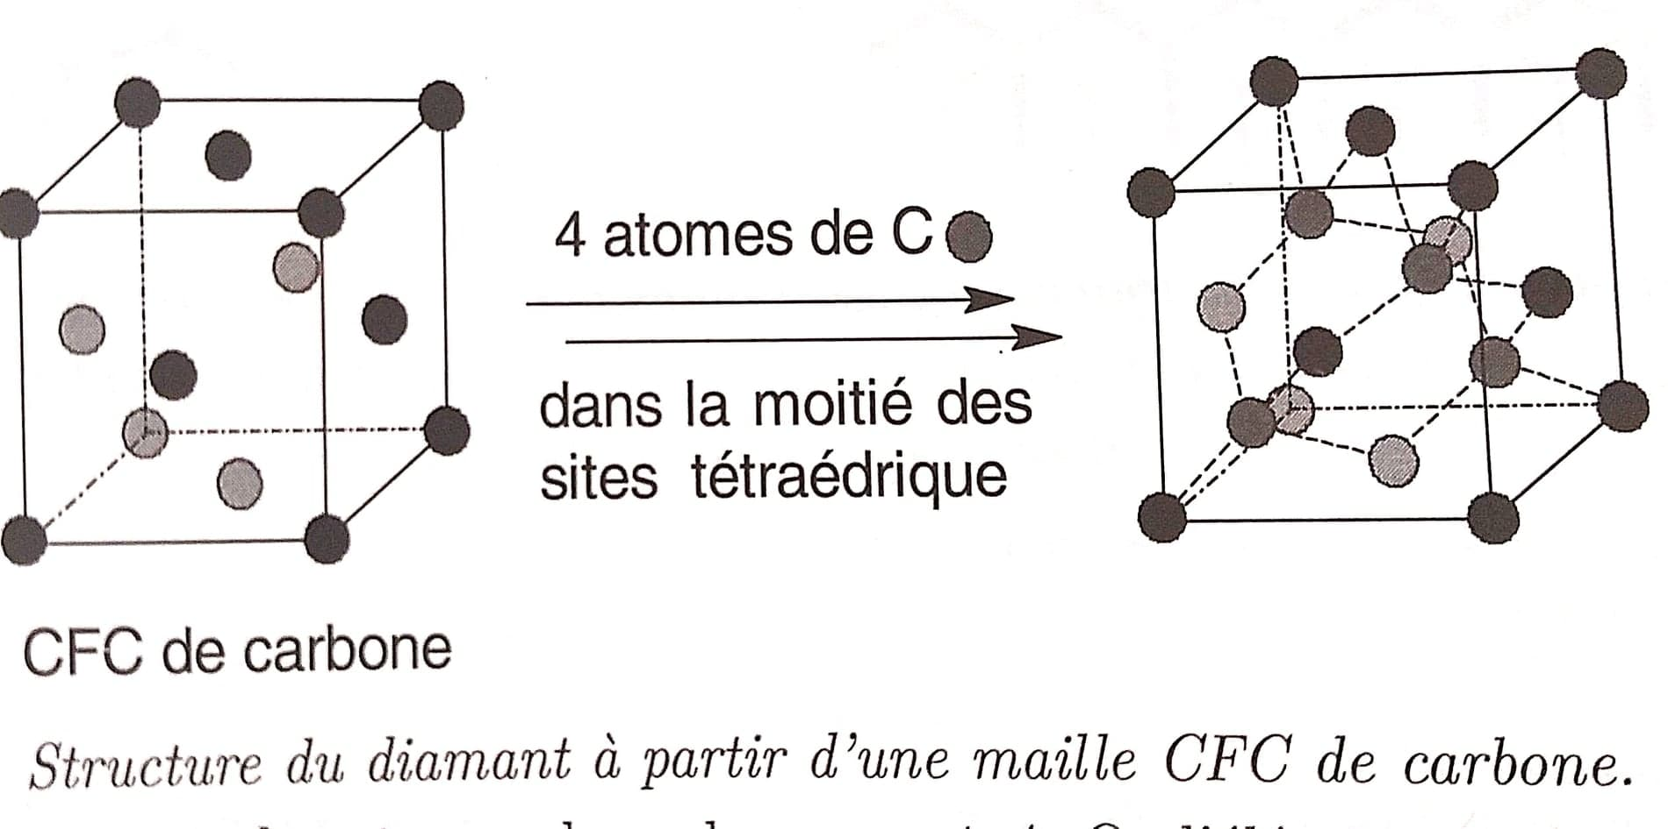

* + **Coordinence = 4** (dans un site tétra l’atome au centre a pour plus proche voisins 4 autres atomes.)
  + Or l’éléments carbone possède 4 électrons de valence. Comme chaque atome de carbone forme 4 liaisons covalentes avec ses plus proches voisons, tous les électrons sont localisés sur ces liaisons inter-carbone. **il n’y a aucun e- libre.**
  + **Pas d’e- libre 🡪 isolent électrique**
  + **Chaque carbone est relié à ses voisin pas 4 liaison covalente 🡪 réseau très rigide 🡪 bon conducteur thermique** (vibrations cohérentes des liaison C-C du réseau)
  + **Transparent** car vibration liaison C-C pas dans le visible
* Le **graphite est constitué d’empilement de graphène**: macromolécule plane à deux dimensions constituées d’un assemblage de benzène. Diapo

**[3]p403**

**[2]p689**

* + **coordinence = 3** , chaque atome de carbone forme 3 liaisons covalentes et possède un électron libre
  + **mer d’électrons libres délocalisés en 2 dimensions 🡪 le graphène est un bon conducteur.**
  + Les plans de graphènes formant le graphite sont trop éloigné les uns des autres (335pm contre 142pm pour la distance entre atomes dans le graphène) pour que les e- puissent passer d’un plan à l’autre **🡪 graphite bon conducteur dans deux dimension de l’espace et isolant dans la 3ème**
  + **Les interactions entre les différents feuillets sont des interactions de Van de Waals** moins forte que des liaisons covalentes **🡪 les plans de graphènes peuvent glisser les uns sur les autres**
  + **Graphite opaque** car les électrons de conduction absorbent les photons du visibles.

1. **Solides ioniques**

**[2]p692**

**[3]p404-p405**

Les cristaux ioniques sont composés **d’ions de signes contraire** et leur interaction dans les cristaux ioniques est modélisé par :

**Interaction :**

* **Une interaction coulombienne entre ions** dont l’énergie carie comme l’inverse de la distance entre ceux-ci, elle est stabilisante lorsque les ions s’entourent d’ions de signe opposé ;
* **Une interaction répulsive à courte distance,** qui s’expliquepar le principe d’exclusion de PAULI.

Ces deux interactions conduisent à l’existence d’une distance à l’équilibre. Les ions sont donc décrits comme des **sphères dures chargée**s **et :**

* **il y a contacte entre deux ions de signe opposé**
* **il n’y a pas contacte entre ions de même signe**

Les éléments chimiques cristallisant sous forme de solides ionique ont des électronégativités très différentes. L’élément le plus électronégatif récupère un électron de l’élément le moins électronégatif, l’un devenant un anion et l’autre un cation dans le cristal. Les liaisons entres les espèces du cristal sont donc fortement polarisées (ioniques) et il n’y a pas d’électrons libre dans le cristal.

* **Pas d’e- libre 🡪 transparents et isolants**
* **ils deviennent conducteur sous forme fondu (ou en solution aqueuse) :** électricité conduite par déplacement physique des anions vers l’électrode positive, et des cations vers l’électrode négative.

Généralement les anions cristallisent dans la maille CFC et les cations (plus petits) viennent se loger dans les sites interstitiels.

Diapo : exemples de cristaux ioniques : NaCl, ZnS, CsCl. Variation de structure en fonction du rapport r+/r-

**Conclusion :** Ouvrir sur les défauts et les aspects non totalement polaires des liaisons (énergie réticulaire pour avoir le «pourcentage d’ionicité », car pour un cristal entièrement ionique l’interaction est électrostatique).

Voir les cristaux moléculaires aussi

Questions chiantes :

* Sites octa/ tétra pr des structures non compactes ?

Oui [4]p252 et p259 existence de sites cubiques (notamment pr maille cubique), sites octa et sites tétra déformés dan cubique centré

* Sites octa/ tétra pr la structure hexagonale compactes ?

Ils existent, mais sans doute plus ompliqué à représenter cf [5]p242 et ChimGéné